Муниципальное бюджетное дошкольное образовательное учреждения «Центр развития ребенка - детский сад № 5 « Гусельки».

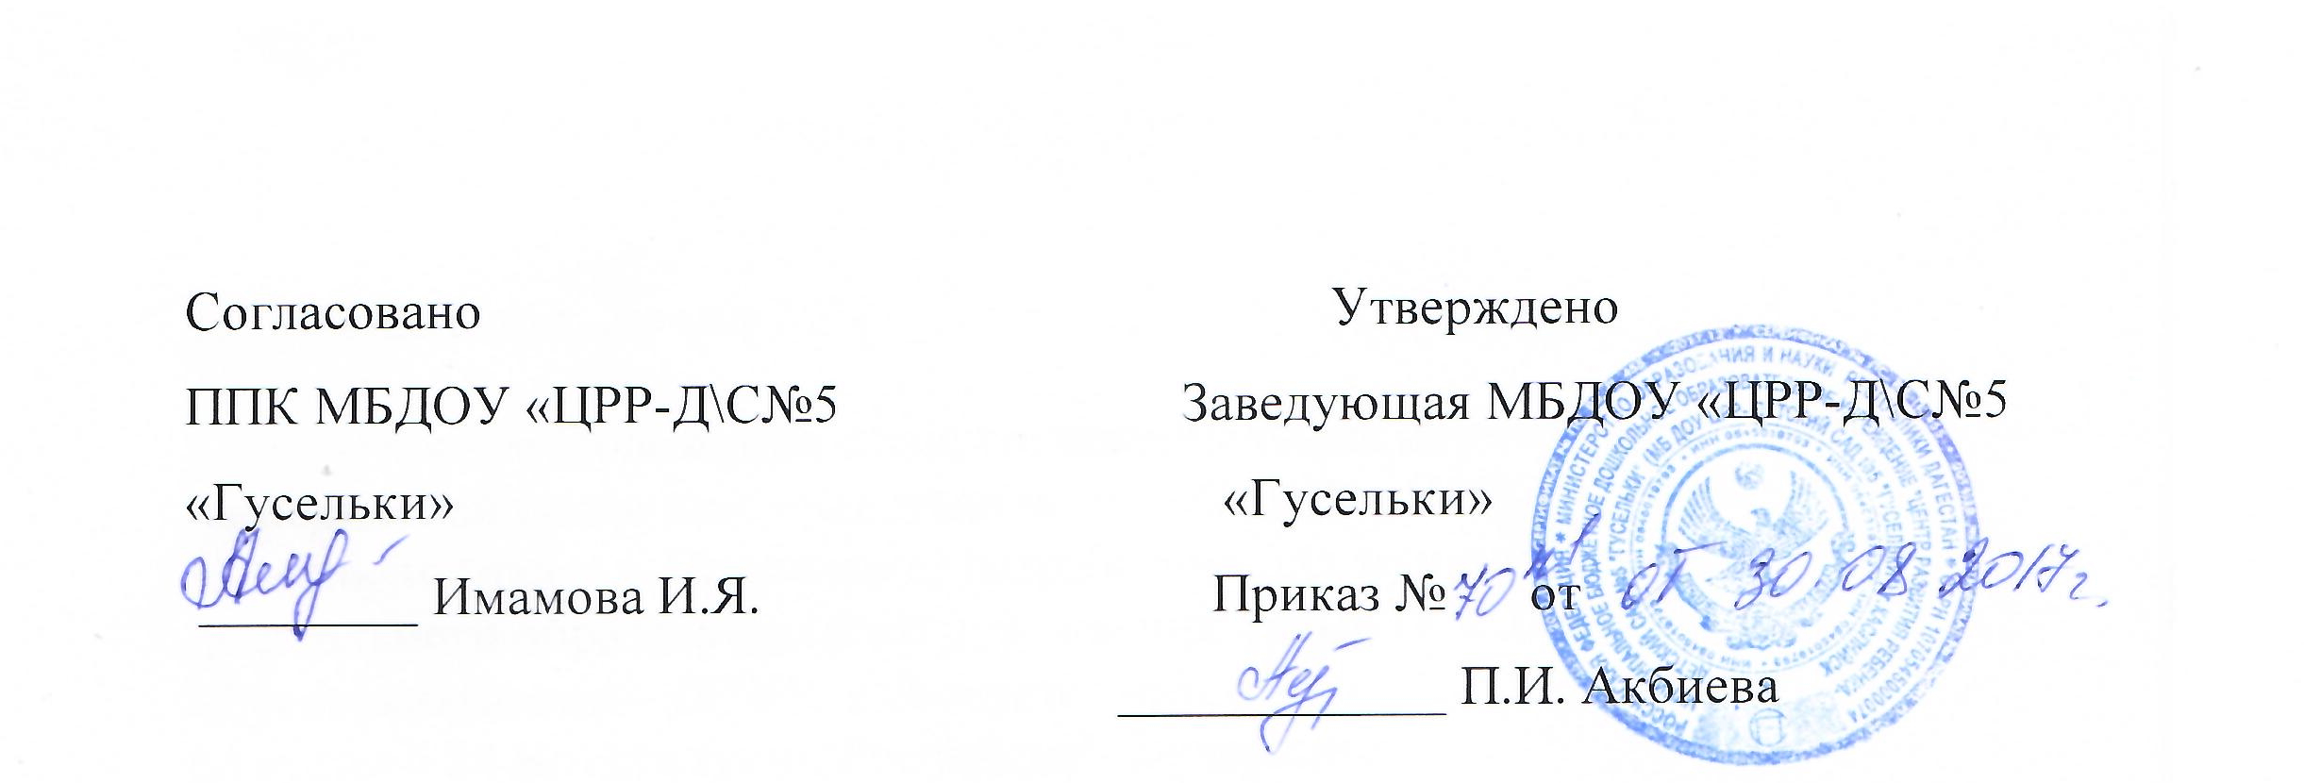 | .

ПРИНЯТО:
Общим родительским
собранием МБДОУ
Протокол заседания № 1
от « 30 » августа 2017г

ПОЛОЖЕНИЕ
о правилах приема детей в МБДОУ

I. Общее положение

1.1. Настоящее Положение определяет условия, обеспечивающие реализацию прав ребенка на образование, закрепленных в нормативных правовых актах органов государственной власти РФ и субъектов РФ, удовлетворение потребностей населения в дошкольном образовании и регулирует порядок приема детей в МБДОУ (далее - Учреждение) и порядок их отчисления.

2.2. Прием детей в Учреждение осуществляется в соответствии со следующими нормативно-правовыми документами:
1) Конвенцией ООН о правах ребёнка;
2) Конституцией Российской Федерации;
3) Законом Российской Федерации от 29.12.2012 № 273-ФЗ «Об образовании в Российской Федерации»;
4) Федеральным законом от 27.07.2006 № 152-ФЗ «О персональных данных»;
5) Федеральным законом от 27.07.2010 № 210-ФЗ «Об организации предоставления государственных и муниципальных услуг»;
6) СанПиН 2.4.1.3049-13 «Санитарно-эпидемиологические требования к устройству, содержанию и организации режима работы в дошкольных организациях»;
7) Уставом МБДОУ

2. Порядок приёма в образовательное учреждение
2.1. Прием детей в Учреждение осуществляется на основании представленных документов:
- письменное заявление родителей (законных представителей);
- медицинское заключение о состоянии здоровья ребенка;
- свидетельство о рождении ребёнка;
- документ, удостоверяющий личность одного из родителей (законных представителей).
2.2. Родителям (законным представителям) может быть отказано в приеме ребенка в детский сад только при отсутствии свободных мест. При отсутствии мест в детском саду руководитель формирует списки очередности (банк данных нуждающихся в услугах по дошкольному образованию), а также отдельные списки очередности на граждан, имеющих право на внеочередное и первоочередное предоставление их детям мест в детском саду.
2.3. Заведующая детским садом самостоятельно в течение всего учебного года осуществляет регистрацию детей для постановки на очередь в целях дальнейшего оформления в детский сад. Регистрация детей ведется в «Книге учёта детей, стоящих на очереди для оформления в Учреждение», листы которой нумеруются, прошиваются и скрепляются печатью детского сада.
2.4. Заявления граждан о включении их детей в списки нуждающихся в услугах по дошкольному образованию регистрируются по дате их подачи. Включение граждан в первоочередные и внеочередные списки осуществляется с момента представления ими заявления и документов, подтверждающих принадлежность к льготной категории.
2.5. При наличии свободных мест во внеочередном порядке (по предъявлению соответствующих справок, удостоверений) предоставляются места в Учреждении детям
- прокуроров и следователей прокуратуры Российской Федерации;
- судей Российской Федерации;
- граждан, подвергшихся воздействию радиации вследствие катастрофы на Чернобыльской АЭС.
2.6. При наличии свободных мест в первоочередном порядке (по предъявлению соответствующих справок, удостоверений) предоставляются места в Учреждении
- детям – инвалидам,
- детям, один из родителей которых является инвалидом,
- детям сотрудников МВД, военнослужащих,
- детям, находящимся под опекой,
- детям из многодетных семей,
- детям педагогических работников Учреждения
2.7. В детский сад дети принимаются согласно очередности.

3. Отчисление ребёнка из образовательного учреждения

3.1. Отчисление воспитанника из Учреждения осуществляется при расторжении договора между Учреждением и родителями (законными представителями) воспитанника.

3.2. Договор с родителями (законными представителями) воспитанника может быть расторгнут в следующих случаях:
- - по соглашению сторон;
- - по заявлению родителей (законных представителей);
- - по окончании получения дошкольного образования и поступлении воспитанника в общеобразовательное Учреждение;
- - при наличии медицинских показаний, препятствующих воспитанию и обучению воспитанника в Учреждении данного вида;
- - при необходимости направления воспитанника в другое дошкольное образовательное Учреждение;
- - в иных случаях, предусмотренных законодательством РФ.
О расторжении договора родители (законные представители) ребенка письменно
уведомляются руководителем Учреждения не менее чем за 14 дней до предполагаемого прекращения воспитания, обучения и содержания ребенка.
Уведомление не требуется в случае расторжения договора по заявлению родителя (законного представителя) ребенка.

3.3. Отчисление воспитанника из Учреждения оформляется приказом руководителя Учреждения об отчислении. На его место принимается другой воспитанник.

3.4. Личное дело воспитанника на руки не выдается.

